Seguimiento de trayectorias articulares para el manipulador UR5e mediante un regulador LQR de horizonte finito: modelado, implementación y análisis experimental
Informe técnico con fines de tesis y publicación
Autor: Oswald
Abril de 2026

Resumen
Este trabajo presenta un estudio detallado del seguimiento de trayectorias articulares del manipulador UR5e utilizando un regulador lineal cuadrático (LQR) de horizonte finito sobre un modelo local de doble integrador, combinado con dinámica inversa del brazo completo. La referencia articular se genera mediante un perfil minimum-jerk y la ley de control realimenta el error local del sistema para obtener una aceleración deseada, posteriormente transformada en momentos mediante el modelo dinámico no lineal del robot. Se evalúa la precisión de seguimiento, la energía de control y la sensibilidad del sistema a los pesos del funcional de costo, la longitud del horizonte y la configuración objetivo. Los resultados muestran que el regulador mantiene errores articulares RMS del orden del milirradián en la configuración base, que la penalización del control influye de forma no estrictamente monótona sobre las métricas de calidad, que en el rango evaluado la variación del horizonte N no produjo cambios observables, y que la complejidad geométrica de la referencia impacta directamente sobre el error y la energía. El informe justifica el origen de cada parámetro, formaliza el modelo matemático y discute sus limitaciones.
Palabras clave: UR5e, LQR de horizonte finito, minimum-jerk, dinámica inversa, seguimiento de trayectorias, simulación.

Índice

1. Introducción
La manipulación robótica precisa es un problema central de la robótica industrial y de investigación. En particular, el seguimiento preciso de trayectorias articulares constituye un bloque fundamental sobre el que se apoyan tareas más complejas como el ensamblaje, la manipulación colaborativa o el aprendizaje de políticas de control. Este informe aborda dicho problema para el manipulador de seis grados de libertad UR5e, ampliamente utilizado en investigación por su disponibilidad, su modelo dinámico documentado y su comportamiento reproducible.
El controlador implementado es un regulador lineal cuadrático (LQR) de horizonte finito formulado sobre un modelo local de doble integrador del error de seguimiento. La referencia articular se genera con un perfil minimum-jerk, un perfil ampliamente empleado por su suavidad en aceleración y por su comportamiento biológicamente plausible. La acción de control del LQR produce una aceleración articular deseada; esta aceleración es transformada posteriormente en momentos mediante la dinámica inversa del robot, lo que permite incorporar explícitamente inercia, acoplamientos, gravedad y fricción.
El objetivo experimental del estudio no es solamente demostrar que el regulador funciona, sino responder de forma estructurada a cinco preguntas concretas: qué fórmula se emplea en cada etapa, de dónde proviene cada parámetro numérico utilizado, qué representa cada gráfico mostrado, por qué se eligen los valores de diseño adoptados y cómo debe interpretarse cada resultado obtenido. Esta orientación responde directamente a las observaciones realizadas por la dirección académica, que señaló la necesidad de reforzar la justificación, la trazabilidad y la explicación técnica del informe previo.

1.1. Objetivos específicos
- Formalizar el modelo matemático del seguimiento articular y del regulador LQR de horizonte finito, incluyendo la recursión de Riccati y la ley de control.
- Documentar la dinámica no lineal del UR5e empleada en la etapa de dinámica inversa, con mención explícita de la matriz de amortiguamiento y del origen de sus parámetros.
- Describir la estructura algorítmica del ciclo de control y delimitar el alcance experimental de este estudio.
- Presentar, justificar e interpretar los experimentos computacionales: caso base, barrido del peso de control, barrido del horizonte temporal y barrido de configuraciones objetivo.
- Discutir los resultados, identificar limitaciones y delinear trabajo futuro.

1.2. Alcance del estudio
En esta etapa de la tesis se consideran exclusivamente experimentos computacionales sobre un modelo dinámico detallado del UR5e. El código fuente del proyecto contiene componentes adicionales de integración en tiempo real y módulos experimentales que no forman parte del presente informe. Delimitar este alcance permite concentrar el análisis en el regulador LQR y en la interpretación cuantitativa de sus parámetros, antes de avanzar hacia evaluaciones con el robot físico. Los fundamentos teóricos del regulador, de la referencia minimum-jerk y del modelo dinámico del manipulador se apoyan en literatura consolidada [1]–[4], [6]–[8].

2. Formulación matemática del problema
Esta sección desarrolla el modelo matemático empleado de forma completamente autocontenida. Se deduce cada fórmula paso a paso, se justifica la forma de cada matriz del regulador y se relacionan los pesos con magnitudes físicas del sistema. El objetivo es que el lector, al terminar esta sección, pueda reconstruir el algoritmo sin necesidad de consultar el código fuente. La presentación sigue el orden lógico del ciclo de control: primero se deduce la referencia articular minimum-jerk, luego se construye el modelo local del error por discretización exacta de la dinámica continua, se introduce el funcional de costo del LQR, se deduce la recursión de Riccati desde el principio de Bellman, se obtiene la ley de control mediante compleción de cuadrados, se expresa la dinámica inversa del manipulador a partir del formalismo lagrangiano y se discute la modelización de la fricción. La sección se cierra con una tabla única que documenta el origen de todos los parámetros numéricos empleados.

2.1. Generación de la trayectoria de referencia minimum-jerk
El punto de partida de cualquier estrategia de seguimiento es la definición de una trayectoria de referencia en el espacio articular. Para el UR5e se adopta un perfil minimum-jerk: entre una configuración inicial q_start y una configuración final q_target, se busca la función escalar q_ref,j(t) para cada articulación j ∈ {1,…,6} que minimice la norma cuadrática del jerk (tercera derivada temporal de la posición) integrada sobre la duración T de la maniobra. Formalmente, para cada articulación:
min_{q_ref,j} J_mj[q_ref,j] = ∫_0^T ( d^3 q_ref,j / dt^3 )^2 dt,
sujeto a las seis condiciones de contorno naturales para un movimiento punto a punto suave: q_ref,j(0) = q_start,j, q_ref,j(T) = q_target,j, y velocidades y aceleraciones iniciales y finales nulas. La motivación teórica de este criterio tiene una doble base. Por un lado, Hogan [4] lo introdujo como principio organizador de los movimientos voluntarios del brazo humano, y Flash y Hogan [3] demostraron experimentalmente que movimientos libres entre puntos de reposo reproducen este patrón. Por otro lado, desde el punto de vista mecánico, minimizar el jerk limita la velocidad de variación de los momentos articulares, lo que reduce la excitación de modos elásticos residuales en eslabones y reductores y se traduce en un esfuerzo más suave sobre los accionamientos [6].
La solución del problema variacional se obtiene mediante el formalismo de Euler–Lagrange de alto orden. Dado un funcional que depende únicamente de la derivada tercera, la ecuación de Euler–Lagrange correspondiente exige la anulación de la derivada funcional:
d^6 q_ref,j / dt^6 = 0,
cuya solución general es un polinomio de grado cinco. Parametrizando la trayectoria con el tiempo normalizado τ = t/T ∈ [0,1] y la amplitud Δq_j = q_target,j − q_start,j, se adopta la forma normalizada:
q_ref,j(τ) = q_start,j + Δq_j · s(τ), s(τ) = c_3 τ^3 + c_4 τ^4 + c_5 τ^5.
Los términos de grado 0, 1 y 2 se anulan automáticamente al imponer posición inicial igual a q_start,j y velocidad y aceleración nulas en τ = 0. Aplicando las tres condiciones finales — s(1) = 1, s'(1) = 0 y s''(1) = 0 — se obtiene un sistema lineal 3×3 cuya solución es c_3 = 10, c_4 = −15, c_5 = 6. Por tanto, la forma cerrada del perfil normalizado es:
s(τ) = 10 τ^3 − 15 τ^4 + 6 τ^5.
Por construcción, s(0) = 0, s(1) = 1, y las derivadas primera y segunda de s se anulan en los dos extremos, garantizando continuidad C^2 en la referencia cuando el robot parte y finaliza en reposo. Derivando analíticamente respecto a t se obtienen las referencias de velocidad y aceleración:
dq_ref,j(t) = Δq_j · (30 τ^2 − 60 τ^3 + 30 τ^4) / T,
ddq_ref,j(t) = Δq_j · (60 τ − 180 τ^2 + 120 τ^3) / T^2.
La aceleración resultante es un polinomio cúbico en τ con un único extremo local en τ = 0.5, donde alcanza su valor máximo ddq_max = 5.774 · Δq_j / T^2, lo que permite dimensionar T a priori en función de un límite conservador de aceleración articular: T ≥ √(5.774 · |Δq_j|^{máx} / ddq_lim). Este cálculo inverso justifica cuantitativamente la elección de T en los experimentos y establece un criterio de diseño claro. El procedimiento se aplica articulación por articulación y de forma independiente; en particular, la referencia completa q_ref(t) ∈ ℝ^6 se construye apilando las seis trayectorias escalares, cada una con su amplitud Δq_j y compartiendo un único T común, lo que garantiza sincronización temporal de todas las articulaciones en los instantes inicial y final de la maniobra.
Computacionalmente, la referencia se evalúa en una malla uniforme con paso dt, de modo que el número de muestras es N_muestras = T/dt + 1. Entre muestras consecutivas se utiliza interpolación lineal en los tres vectores (q_ref, dq_ref, ddq_ref). Dado que las derivadas del polinomio son suaves y acotadas, el error de interpolación es de segundo orden en dt y resulta despreciable para la elección adoptada dt = 0.02 s. Frente a alternativas como el perfil trapezoidal de velocidad — discontinuo en aceleración — o el perfil quíntico clásico, el minimum-jerk ofrece un compromiso favorable entre simplicidad algebraica, suavidad y dimensionado predecible del tiempo de maniobra [1], [2].

2.2. Modelo local del error y discretización exacta
El seguimiento se plantea como una regulación del error articular a cero: si se define el error de posición e_q(t) = q(t) − q_ref(t) y el error de velocidad e_dq(t) = dq(t) − dq_ref(t), el objetivo del controlador es forzar e_q → 0 y e_dq → 0 a lo largo de la trayectoria. Por construcción:
de_q/dt = e_dq, de_dq/dt = ddq − ddq_ref.
La aceleración real ddq es una variable dinámica que depende de la dinámica no lineal del brazo. Sin embargo, en una arquitectura de control basada en dinámica inversa la aceleración articular efectiva queda bajo comando directo del controlador externo: si se desprecia el error residual de modelado, la aceleración real iguala la aceleración deseada ddq_des que entrega el LQR. Aceptando ese supuesto local — explicitado como hipótesis de trabajo y justificado a posteriori por la magnitud milirradián del error observado —, la dinámica del error se convierte en un doble integrador puro en tiempo continuo:
d/dt [ e_q ; e_dq ] = A_c [ e_q ; e_dq ] + B_c u,
A_c = [ 0 1 ; 0 0 ], B_c = [ 0 ; 1 ], u = ddq_des − ddq_ref.
Es importante observar que la entrada del doble integrador no es la aceleración deseada en sentido absoluto, sino su desviación respecto a la referencia: esta formulación hace explícito que el LQR corrige desviaciones, no genera la trayectoria por sí mismo. El término ddq_ref aparecerá más adelante como acción feedforward exacta.
Para aplicar un LQR discreto se necesita la versión en tiempo discreto del modelo, con un periodo de muestreo igual al paso de simulación y de control dt = 0.02 s. Se adopta la discretización exacta por mantenedor de orden cero (ZOH), que supone que la entrada u permanece constante entre muestras. La solución cerrada del sistema lineal durante un intervalo de duración dt es:
x_{k+1} = exp(A_c · dt) x_k + ( ∫_0^{dt} exp(A_c · s) ds ) B_c u_k.
Para el doble integrador la exponencial matricial admite forma cerrada: dado que A_c^2 = 0, la serie termina tras dos términos y se obtiene exp(A_c · dt) = I + A_c · dt. Integrando directamente:
A = I + A_c · dt = [ 1 dt ; 0 1 ], B = ∫_0^{dt} ( I + A_c · s ) ds · B_c = [ 0.5 · dt^2 ; dt ].
El modelo discreto x_{k+1} = A x_k + B u_k con estas matrices es, por tanto, una representación exacta del doble integrador bajo entrada constante a trozos, y no una aproximación por Euler. Esta precisión es relevante: para dt = 0.02 s, una discretización por Euler hacia adelante introduciría un sesgo de magnitud comparable a la del error objetivo y degradaría la calidad de las ganancias calculadas. El par (A,B) es controlable: la matriz de controlabilidad [ B A B ] = [ 0.5 dt^2 1.5 dt^2 ; dt dt ] tiene determinante −dt^3 ≠ 0 y por tanto rango 2, lo que garantiza existencia de solución del problema LQR y estabilización local completa del error.
El modelo es escalar por articulación: cada una de las seis articulaciones del UR5e tiene su propio estado bidimensional x^{(j)}_k = [e_{q,j}; e_{dq,j}] y su propia entrada u_j, desacoplados entre sí en este modelo local. El acoplamiento dinámico real entre articulaciones —que existe a través de M(q) y C(q,dq) en la dinámica del brazo— se transfiere íntegramente a la etapa de dinámica inversa (§2.5), que es la responsable de producir momentos consistentes con la aceleración deseada. Esta separación es precisamente la que permite un diseño LQR escalar por articulación con ganancias idénticas [7].

2.3. Funcional de costo cuadrático y principio de Bellman
Sobre el modelo discreto del error se define un funcional de costo cuadrático con horizonte finito N:
J(x_0, u_0, …, u_{N−1}) = Σ_{k=0}^{N−1} ( x_k^T Q x_k + u_k^T R u_k ) + x_N^T P_N x_N,
donde Q ⪰ 0, R ≻ 0 y P_N ⪰ 0 son matrices simétricas no negativas con Q y R definidas positivas sobre los subespacios relevantes. En esta implementación se fijan en forma diagonal con componentes físicas interpretables:
Q = diag(w_q, w_dq), R = w_u, P_N = diag(w_qN, w_dqN).
Cada peso tiene un significado físico directo. El peso w_q penaliza cuadráticamente el error de posición articular expresado en rad^2; aumentarlo fuerza al regulador a reducir el error de seguimiento de forma más agresiva. El peso w_dq penaliza el error de velocidad, actuando como amortiguamiento artificial sobre el error; su rol es estabilizador y suprime oscilaciones residuales. El peso w_u penaliza la magnitud cuadrática de la aceleración deseada; al incrementarlo se obtienen ganancias más suaves y acciones de control más conservadoras, en detrimento de la velocidad de convergencia. Los pesos terminales w_qN y w_dqN fijan el costo del estado al final del horizonte, penalizando que el regulador deje al sistema en un estado lejano al equilibrio al término de su ventana predictiva. Finalmente, el horizonte N fija el número de pasos futuros sobre los que se evalúa el costo; no es una distancia física sino una profundidad temporal del mismo.
La estructura diagonal de Q responde a la ausencia de acoplamiento cruzado entre error de posición y error de velocidad en el modelo local, y a que el estado del LQR es bidimensional. Esta elección, recomendada en la práctica del LQR MIMO [7], simplifica la interpretación sin perder generalidad.
El problema de control óptimo consiste en encontrar la secuencia de entradas u_0, u_1, …, u_{N−1} que minimiza J condicionada a la dinámica x_{k+1} = A x_k + B u_k. Su solución se obtiene aplicando el principio de optimalidad de Bellman, que establece que la cola óptima de una política óptima es ella misma óptima. Definiendo la función de valor como el costo óptimo-a-futuro desde el instante k partiendo del estado x:
V_k(x) = min_{u_k,…,u_{N−1}} [ Σ_{i=k}^{N−1} ( x_i^T Q x_i + u_i^T R u_i ) + x_N^T P_N x_N | x_k = x ],
el principio de Bellman escribe V_k(x) como la suma del costo instantáneo y de la función de valor óptima del siguiente paso:
V_k(x) = min_u [ x^T Q x + u^T R u + V_{k+1}( A x + B u ) ], V_N(x) = x^T P_N x.

2.4. Derivación de la recursión de Riccati por compleción de cuadrados
La estructura cuadrática de Q, R y P_N, junto con la linealidad de la dinámica, sugiere adoptar el ansatz V_k(x) = x^T P_k x con P_k simétrica. Se demuestra por inducción hacia atrás que, si V_{k+1} tiene esta forma, entonces también la tiene V_k, y la matriz P_k satisface la ecuación de Riccati discreta. Partiendo del caso terminal V_N(x) = x^T P_N x, y sustituyendo el ansatz para V_{k+1} en la ecuación de Bellman:
V_k(x) = min_u [ x^T Q x + u^T R u + (A x + B u)^T P_{k+1} (A x + B u) ].
Expandiendo el producto final se obtiene una expresión cuadrática en u:
L(u) = u^T ( R + B^T P_{k+1} B ) u + 2 u^T ( B^T P_{k+1} A x ) + x^T ( Q + A^T P_{k+1} A ) x.
La condición de primer orden ∂L/∂u = 0 produce:
2 ( R + B^T P_{k+1} B ) u + 2 B^T P_{k+1} A x = 0,
y dado que R + B^T P_{k+1} B ≻ 0 (porque R ≻ 0 y P_{k+1} ⪰ 0), existe solución única:
u_k^* = − K_k x, K_k = ( R + B^T P_{k+1} B )^{−1} B^T P_{k+1} A.
Sustituyendo u_k^* en L(u) se obtiene, tras agrupar términos, V_k(x) = x^T P_k x con:
P_k = Q + A^T P_{k+1} A − A^T P_{k+1} B ( R + B^T P_{k+1} B )^{−1} B^T P_{k+1} A.
La matriz P_k así definida es simétrica por inspección y no negativa por construcción, lo que completa la inducción. Se ha demostrado constructivamente que la función de valor óptima es cuadrática en el estado y que la política óptima es lineal en el estado, con ganancia K_k calculada por la recursión anterior desde k = N−1 hasta k = 0 con condición inicial P_N.
En la implementación del UR5e la ganancia efectivamente aplicada en cada ciclo de control es K_0, la del primer paso. Aunque la recursión calcula todas las ganancias K_{N−1}, …, K_0, el regulador re-ejecuta la recursión completa en cada paso con el estado actualizado y aplica únicamente la ganancia inicial: esta estrategia, clásica en control óptimo, es formalmente equivalente a un regulador LQR con horizonte deslizante. Una propiedad importante es que, bajo condiciones de controlabilidad, P_k converge exponencialmente al punto fijo P_∞ de la ecuación algebraica de Riccati cuando N → ∞; en consecuencia K_0 se estabiliza numéricamente a partir de un N suficientemente grande. Este hecho explicará en la §5.3 la insensibilidad observada del regulador al barrido de N.
La ley de control resultante en términos del error y de la referencia toma la forma feedforward + feedback:
ddq_des = ddq_ref − K_1 · e_q − K_2 · e_dq, K_0 = [ K_1, K_2 ].
El vector K_0 tiene dos componentes porque el estado local del error tiene dos: la primera multiplica el error de posición y la segunda el error de velocidad, y actúan respectivamente como ganancias proporcional y derivativa sobre el error. El término feedforward ddq_ref cancela exactamente la aceleración nominal requerida por la referencia; el feedback compensa las desviaciones locales producidas por errores de modelo, perturbaciones o condiciones iniciales no exactas. Cuando la aplicación requiere compensar perturbaciones constantes o eliminar un error estático residual, la extensión natural es aumentar el vector de estado con la integral del error y redefinir Q en consecuencia; esta formulación de LQR aumentado se detalla en [8] pero no se activa aquí, ya que el error residual observado es pequeño en relación con las tolerancias objetivo.

2.5. Dinámica no lineal del UR5e y dinámica inversa
La aceleración articular deseada ddq_des que entrega el LQR debe convertirse en un momento articular aplicable al manipulador. Esta conversión es la etapa de dinámica inversa y se apoya en el modelo no lineal completo del brazo. Para un manipulador serial rígido de seis grados de libertad, el movimiento se describe por la ecuación de Euler–Lagrange aplicada al lagrangiano L(q, dq) = T(q, dq) − V(q), donde T es la energía cinética y V la energía potencial:
d/dt ( ∂L / ∂dq ) − ∂L / ∂q = τ,
siendo τ ∈ ℝ^6 el vector de momentos articulares. La energía cinética del brazo es cuadrática en la velocidad articular y define la matriz de inercia generalizada:
T(q, dq) = 0.5 · dq^T M(q) dq,
con M(q) ∈ ℝ^{6×6} simétrica y definida positiva para todo q en el dominio físicamente admisible. La energía potencial gravitatoria se obtiene sumando las contribuciones de cada eslabón:
V(q) = Σ_{i=1}^6 m_i · g^T · p_{c_i}(q),
donde m_i es la masa del i-ésimo eslabón, p_{c_i}(q) la posición de su centro de masa (función geométrica de q) y g el vector gravedad. Aplicando la ecuación de Euler–Lagrange y reagrupando las derivadas temporales de M se obtiene la forma canónica del manipulador [6]:
M(q) ddq + C(q, dq) dq + g(q) = τ,
donde C(q, dq) es la matriz de Coriolis y fuerzas centrífugas y g(q) = ∂V/∂q es el vector de gravedad articular. Los elementos de C se expresan en función de los símbolos de Christoffel de la matriz de inercia. Una propiedad estructural fundamental, explotada habitualmente en análisis de estabilidad, es que la matriz N(q, dq) = dM/dt − 2C(q, dq) es antisimétrica [6]. Las matrices M(q), C(q, dq) y g(q) se evaluar numéricamente a partir de los parámetros geométricos e inerciales del UR5e declarados en el URDF oficial: longitudes a_i de eslabón, masas m_i, posiciones r_i de los centros de masa y tensores I_i de inercia referidos a los marcos locales.
Incorporando un término de fricción disipativa F(dq) en el lado izquierdo, la ecuación completa del manipulador es:
M(q) ddq + C(q, dq) dq + g(q) + F(dq) = τ.
Dada la aceleración deseada ddq_des producida por el LQR, la dinámica inversa calcula directamente el momento requerido para inducir dicha aceleración en el estado (q, dq) actual:
τ = M(q) ddq_des + C(q, dq) dq + g(q) + F(dq).
Bajo la hipótesis de modelo perfecto, sustituir esta expresión en la dinámica del brazo produce exactamente ddq = ddq_des, cerrando el lazo de control entre el LQR y el robot. Cualquier desviación entre la aceleración real y la deseada proviene de errores de modelo (parámetros inerciales imperfectos, fricción mal calibrada, efectos no modelados). Estos errores quedan cubiertos por el término de realimentación del LQR y se manifiestan experimentalmente como un pequeño error residual de seguimiento.

2.6. Modelo de fricción y amortiguamiento articular
La fricción en las articulaciones del UR5e tiene tres componentes físicas conocidas: Coulomb (discontinua en el signo de la velocidad), Stribeck (caída suave en torno a la velocidad nula) y viscosa (lineal en la velocidad). Para velocidades articulares no muy próximas a cero, la componente viscosa es dominante en accionamientos con reductores armónicos típicos de este tipo de robots. En el modelo empleado se adopta, por tanto, una aproximación puramente viscosa, diagonal por articulación:
F(dq) ≈ τ_damp = B_eff · dq, B_eff = friction_scale · diag(b_1, b_2, b_3, b_4, b_5, b_6).
La elección diagonal refleja el hecho de que la fricción viscosa dominante se origina en los rodamientos y reductores de cada accionamiento y no se acopla apreciablemente entre articulaciones. El factor friction_scale global permite ajustar de forma uniforme el conjunto de coeficientes, útil cuando se desea emparejar el comportamiento simulado con mediciones agregadas. Los coeficientes b_i no se identifican experimentalmente en este estudio sino que se adoptan a partir de recomendaciones bibliográficas para el UR5e y se ajustan empíricamente para reproducir la disipación global observada en el simulador de referencia. Esta etiqueta de heurístico se mantiene explícita en el resto del informe para garantizar la trazabilidad del modelo.
La aproximación viscosa lineal tiene dos consecuencias prácticas. Primero, suaviza artificialmente el comportamiento en torno a dq = 0 al no reproducir la discontinuidad de la fricción de Coulomb; en el régimen de movimiento dominante de los experimentos de este trabajo, donde las velocidades articulares son estrictamente no nulas durante la mayor parte de la maniobra, esta simplificación no introduce errores cualitativos. Segundo, produce una subestimación del esfuerzo necesario para iniciar o detener el movimiento cerca del reposo; este efecto se refleja en una ligera acumulación de error en los instantes iniciales y finales del experimento base. Una identificación experimental más fina del modelo de fricción queda registrada como trabajo futuro en la §7.

2.7. Origen de los parámetros y trazabilidad
Una de las observaciones metodológicas más importantes de la dirección académica fue la necesidad de documentar explícitamente de dónde proviene cada número empleado. En la Tabla 1 se presenta, de forma concentrada, la clasificación de los parámetros del modelo y del regulador en tres categorías: oficiales (procedentes del URDF del fabricante), heurísticos (aproximaciones de literatura o calibración empírica) y parámetros de diseño o experimentales (fijados por decisiones del autor). La lectura conjunta con el resto de la sección 2 permite reconstruir la procedencia exacta de cada valor.
Tabla 1. Origen de los parámetros del modelo y del regulador.
Parámetro | Valor | Significado | Fuente | Tipo
a_i | Según URDF | Longitudes de eslabón | URDF oficial UR5e | Oficial
m_i | Según URDF | Masas de los eslabones | URDF oficial UR5e | Oficial
r_i | Según URDF | Centros de masa | URDF oficial UR5e | Oficial
I_i | Según URDF | Tensores de inercia | URDF oficial UR5e | Oficial
g | 9.81 m/s² | Gravedad | Constante física | Oficial
b_i | Heurístico | Coef. viscosos diagonales | Ajuste / literatura UR | Heurístico
friction_scale | Ajustable | Escala global de fricción | Calibración empírica | Heurístico
dt | 0.02 s | Paso de integración y muestreo | Elección de diseño | Diseño
T | 1.5 s | Duración nominal de la referencia | Elección de diseño | Diseño
w_q | 30 | Peso LQR, error de posición | Ajuste experimental | Experimental
w_dq | 2 | Peso LQR, error de velocidad | Ajuste experimental | Experimental
w_u | 0.1 | Peso LQR, esfuerzo de control | Ajuste experimental | Experimental
w_qN | 30 | Peso terminal de posición | Ajuste experimental | Experimental
w_dqN | 2 | Peso terminal de velocidad | Ajuste experimental | Experimental
N | 20 | Horizonte del LQR | Elección de diseño | Diseño
Los parámetros geométricos e inerciales (a_i, m_i, r_i, I_i) proceden directamente del modelo URDF oficial del UR5e distribuido por el fabricante y ampliamente utilizado por la comunidad ROS; no se han modificado en el presente estudio. La gravedad es la constante física estándar. Los coeficientes de fricción b_i y el escalado global friction_scale se etiquetan como heurísticos porque no se han identificado experimentalmente sobre el robot real: se tomaron de valores recomendados en la literatura de caracterización del UR5e y se ajustaron empíricamente para reproducir la disipación global del simulador. El paso de integración dt = 0.02 s se escogió como compromiso entre estabilidad numérica de la integración de la dinámica y frecuencia de actualización razonable para un controlador articular (50 Hz). La duración T = 1.5 s es una decisión de diseño moderada: suficiente para garantizar aceleraciones bajo el umbral conservador del manipulador. Los pesos LQR (w_q, w_dq, w_u, w_qN, w_dqN) se etiquetan como experimentales porque se eligieron por exploración preliminar sobre la propia configuración base; su sensibilidad se estudia explícitamente en la §5.2. Finalmente, el horizonte N = 20 es una decisión de diseño que resulta, como se verá, en una región de insensibilidad del regulador.

3. Implementación del algoritmo
Esta sección describe la estructura lógica del ciclo de control sin reproducir código fuente innecesario. El objetivo es que el lector pueda reconstruir mentalmente el flujo completo de un paso del regulador y entender cómo se conectan la referencia, el LQR y la dinámica inversa.

3.1. Generación y discretización de la referencia
Antes de ejecutar la simulación se genera la trayectoria de referencia completa para un tiempo nominal T. Internamente, la función plan_minjerk_traj devuelve tres vectores por articulación: la posición, la velocidad y la aceleración de referencia. Estos vectores se discretizan con el mismo paso dt empleado por el simulador del robot. Para instantes intermedios entre dos muestras de la discretización se utiliza interpolación lineal; esto es suficiente dado que las derivadas de un perfil minimum-jerk son polinómicas y varían suavemente entre muestras.

3.2. Un ciclo de control
En cada paso de simulación el controlador ejecuta la secuencia que se describe a continuación. La lista numerada debe leerse como el algoritmo de referencia que posteriormente se verifica experimentalmente:
- Lectura del estado articular actual (q, dq) del simulador.
- Obtención de los valores de referencia (q_ref, dq_ref, ddq_ref) en el instante corriente, interpolando entre muestras si es necesario.
- Cálculo del error local: e_q = q − q_ref y e_dq = dq − dq_ref.
- Evaluación de la recursión de Riccati hacia atrás para obtener la ganancia del paso actual K_0 = [K_1, K_2].
- Cálculo de la aceleración deseada: ddq_des = ddq_ref − K_1 · e_q − K_2 · e_dq.
- Saturación de ddq_des para mantenerla dentro de límites físicos razonables de los accionamientos.
- Cálculo del momento τ mediante dinámica inversa: τ = M(q) ddq_des + C(q, dq) dq + g(q) + B_eff dq.
- Aplicación de τ al simulador e integración del estado con paso dt.
Dado que los bloques 4 y 5 sólo usan la ganancia del primer paso de la recursión, el algoritmo admite la interpretación de un regulador LQR con horizonte móvil que realimenta en cada instante el error local actual.

3.3. Qué se usa en los experimentos y qué no
Con el fin de evitar ambigüedad, es importante delimitar qué componentes del código fuente intervienen en los resultados presentados. En esta etapa experimental se utiliza exclusivamente el controlador LQR descrito en las Secciones 2 y 3, junto con los módulos de generación de referencia y dinámica inversa. Otros componentes del repositorio — en particular módulos experimentales y la capa de integración con hardware real — están presentes pero no forman parte de los experimentos analizados aquí. Esta delimitación responde a una preocupación metodológica: evitar confundir capacidades del proyecto con capacidades efectivamente evaluadas en este informe.

4. Metodología experimental
La experimentación se diseñó para responder a cuatro preguntas concretas, una por cada serie: ¿el regulador produce seguimiento estable con la configuración base?, ¿cómo afecta el peso de control a la relación precisión/esfuerzo?, ¿qué papel juega la longitud del horizonte?, y ¿cómo se comporta el regulador frente a configuraciones objetivo de complejidad creciente? La estructura de las series se diseñó de modo que cada experimento aísle un único grado de libertad del diseño.

4.1. Condiciones base
La configuración base de referencia se fija de forma homogénea y se describe aquí en prosa para evitar sobrecargar el informe con tablas redundantes respecto a la Tabla 1. El robot parte del reposo q_start = [0, 0, 0, 0, 0, 0] rad, una condición inicial neutra que elimina transitorios asociados a configuraciones ambiguas. La configuración objetivo base es q_target = [0.8, −0.6, 0.7, −0.4, 0.5, −0.3] rad, una combinación moderada con signos alternados que excita las seis articulaciones del manipulador y evita casos degenerados. La trayectoria minimum-jerk que conecta ambas configuraciones se genera con duración T = 1.5 s y se discretiza con paso dt = 0.02 s, correspondiente a una frecuencia de 50 Hz, habitual en controladores articulares de nivel medio. En el regulador se fijan w_q = 30 y w_qN = 30 para el error de posición (peso base e idéntico peso terminal), w_dq = 2 y w_dqN = 2 para el error de velocidad, w_u = 0.1 para el esfuerzo de control y N = 20 para la profundidad temporal del costo. Estos valores constituyen el punto de referencia sobre el que se interpretan todas las desviaciones introducidas en las series siguientes.

4.2. Justificación de la configuración base
Partir del estado de reposo q_start = 0 tiene ventajas operativas y analíticas: elimina cualquier efecto transitorio debido a una condición inicial ambigua y permite atribuir el comportamiento observado exclusivamente a la combinación referencia–controlador. La elección de q_target es una configuración moderada con excitación en las seis articulaciones, con signos alternados para evitar un caso degenerado en el que todas las articulaciones se muevan en la misma dirección.
El horizonte temporal T = 1.5 s corresponde a una maniobra deliberadamente lenta respecto a la dinámica del UR5e: permite verificar que el seguimiento es preciso sin necesidad de saturación extrema y sirve como caso base sobre el que luego se pueden evaluar referencias más agresivas. El paso dt = 0.02 s es lo suficientemente pequeño para garantizar integración estable del sistema mecánico simulado y, al mismo tiempo, es compatible con frecuencias de actualización habituales en controladores de nivel medio.
Los pesos w_q = 30 y w_qN = 30 se escogen para favorecer una convergencia firme del error de posición, mientras que w_dq = 2 y w_dqN = 2 introducen un amortiguamiento explícito sobre el error de velocidad. El peso de control w_u = 0.1 constituye un compromiso inicial entre esfuerzo de control y precisión; su impacto se estudia sistemáticamente en el Experimento 2. El horizonte N = 20 corresponde a una ventana predictiva de 0.4 s, suficiente para capturar el comportamiento transitorio dominante y al mismo tiempo manejable computacionalmente.

4.3. Métricas de calidad
Las métricas cuantitativas empleadas son las siguientes. Se documenta la fórmula correspondiente para eliminar ambigüedad y facilitar la reproducibilidad:
- Error RMS de posición articular:
RMS(e_q) = √( (1/n) · Σ_{i=1}^n e_{q,i}^2 ).
- Error RMS de velocidad articular:
RMS(e_dq) = √( (1/n) · Σ_{i=1}^n e_{dq,i}^2 ).
- Error máximo absoluto de posición:
max |e_q| = max_i |e_{q,i}|.
- Error final de posición: e_q(T), valor del error al terminar la maniobra.
- Energía de control integrada:
u_energy = ∫_0^T ||τ(t)||^2 dt .
La justificación de cada métrica es directa: el RMS sintetiza el comportamiento global del error, el máximo absoluto captura el peor caso de la trayectoria, el error final indica en qué medida el sistema cierra correctamente al final de la maniobra, y la energía integrada cuantifica el costo energético total del seguimiento. Tomadas en conjunto, estas métricas permiten distinguir entre un regulador preciso pero costoso, uno económico pero impreciso, y uno equilibrado.

4.4. Plan experimental
Las cuatro series de experimentos se resumen a continuación y se detallan en la Sección 5:
- Experimento 1: caso base, con los parámetros descritos en §4.1; objetivo de referencia.
- Experimento 2: barrido del peso de control w_u ∈ {0.01, 0.03, 0.1, 0.3, 1.0}, manteniendo constantes el resto de pesos y N.
- Experimento 3: barrido del horizonte N ∈ {5, 10, 20, 40, 80}, manteniendo constantes los pesos.
- Experimento 4: tres configuraciones objetivo (Target A, B, C) de complejidad creciente.

5. Resultados experimentales

5.1. Experimento 1 — caso base
El primer experimento ejecuta el regulador con los parámetros base definidos en §4.1. Su propósito es servir como punto de referencia cuantitativo y como verificación preliminar de la viabilidad del esquema. Las métricas obtenidas son las siguientes: el error RMS de posición es RMS(e_q) = 0.002644 rad, el error máximo absoluto es max |e_q| = 0.005976 rad, el error final al término de la maniobra vale e_q(T) = 0.003501 rad y la energía integrada de control es u_energy = 326.162.
El error RMS articular es del orden de 2.6 · 10^-3 rad, lo que corresponde a aproximadamente 0.15 grados; el error máximo absoluto está en 6 · 10^-3 rad. Son valores pequeños respecto a la amplitud de la maniobra (del orden de 0.8 rad en la articulación más exigida) e indican que el regulador produce seguimiento preciso. El error final no nulo refleja una pequeña acumulación residual inherente a la realimentación por error y al perfil de aceleración en el instante terminal; es del mismo orden que el RMS global y no compromete la utilidad del resultado.
Gráficamente, el experimento base produce dos figuras principales. La primera (Figura 1) compara directamente q(t) y q_ref(t) para las seis articulaciones: ambas trayectorias son prácticamente indistinguibles a escala de la maniobra, lo que constituye la confirmación visual más clara de que el seguimiento se consigue.
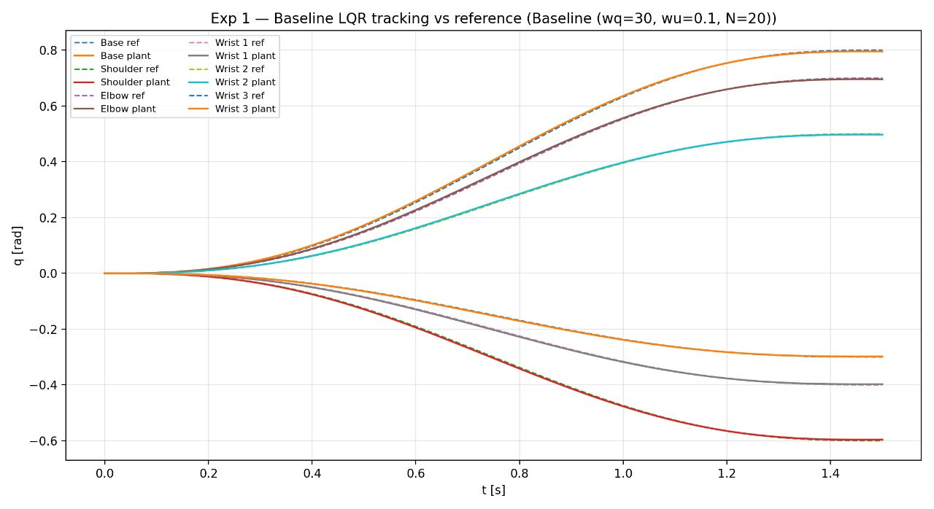
Figura 1. Seguimiento articular q(t) (líneas sólidas) frente a la referencia minimum-jerk q_ref(t) (líneas discontinuas) para las seis articulaciones del UR5e en el experimento base.
La segunda (Figura 2) muestra los momentos τ(t) aplicados por la dinámica inversa en cada accionamiento: las curvas son suaves, consistentes con el perfil de aceleración de referencia, y no exhiben conmutaciones bruscas ni oscilaciones de alta frecuencia. Esto indica que la dinámica inversa está acoplada correctamente con la salida del LQR y que no existen inestabilidades numéricas.
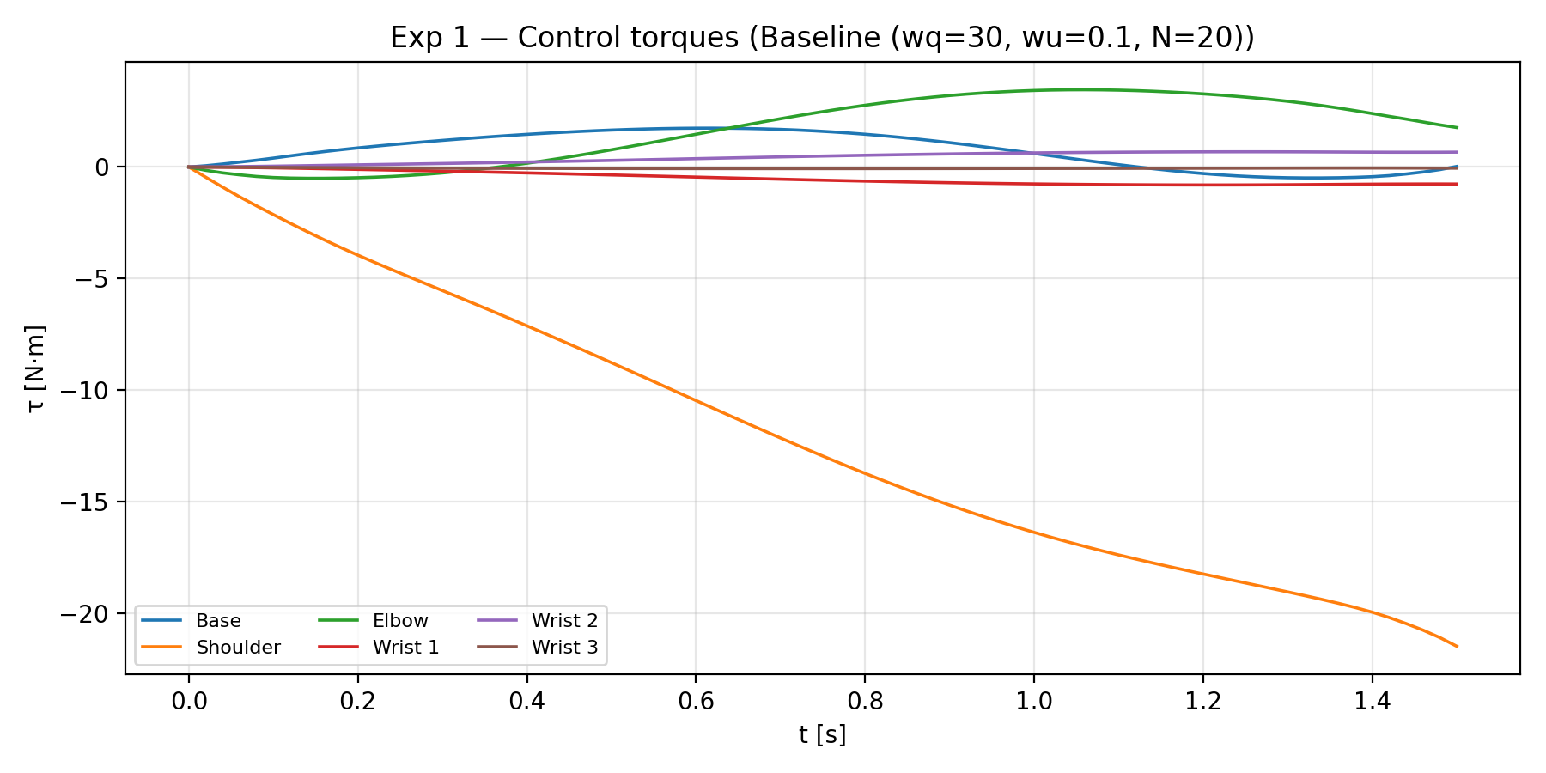
Figura 2. Perfiles de los momentos de control τ(t) en las seis articulaciones durante el experimento base.
Respecto a los gráficos de error por articulación, se confirma la observación que la dirección académica planteó: al ser los errores del orden del milirradián y muy similares entre articulaciones, las trazas por articulación aportan poco contenido adicional y pueden inducir a lectura incorrecta por confusión entre ruido numérico y comportamiento real. Por esta razón, en la versión definitiva de este informe se recomienda mantener las figuras de q(t) vs q_ref(t) y de τ(t) en el cuerpo principal, y mover los gráficos de error por articulación a un anexo, donde se presentan con la advertencia explícita de que las métricas globales RMS y máximo absoluto son las lecturas más representativas.
Conclusión del Experimento 1: la configuración base verifica la viabilidad del esquema de control; el error es pequeño, el esfuerzo es moderado y el perfil de momentos es físicamente consistente.

5.2. Experimento 2 — influencia del peso de control w_u
En el segundo experimento se barre el peso de control w_u mientras se mantienen constantes el resto de los pesos y el horizonte. La Tabla 2 resume los resultados obtenidos.
Tabla 2. Barrido del peso de control w_u.
Configuración | w_u | RMS(e_q) [rad] | max |e_q| [rad] | u_energy
w_u = 1.00 | 1.00 | 0.001970 | 0.004308 | 290.314
w_u = 0.30 | 0.30 | 0.002485 | 0.005782 | 289.647
w_u = 0.10 | 0.10 | 0.002644 | 0.005976 | 289.089
w_u = 0.03 | 0.03 | 0.002582 | 0.005573 | 288.852
w_u = 0.01 | 0.01 | 0.002443 | 0.005120 | 288.786
Desde el punto de vista físico, aumentar w_u implica penalizar con mayor peso la magnitud de la aceleración deseada u en el funcional de costo; el regulador tenderá a producir acciones más conservadoras. Intuitivamente, esto debería traducirse en menor esfuerzo de control a costa de mayor error de seguimiento. Sin embargo, los datos obtenidos muestran que la relación entre w_u y las métricas no es estrictamente monótona.
El mínimo valor de RMS se observa en w_u = 1.0 (RMS = 0.00197 rad), es decir, en el extremo de mayor penalización probado; mientras que el mínimo de energía se encuentra en w_u = 0.01, el extremo opuesto. Entre ambos, las métricas varían en un intervalo estrecho y sin una tendencia lineal clara. La explicación probable es que, dentro del rango evaluado, la interacción entre el peso de control y la estructura del doble integrador local produce ganancias cuyo efecto no es simplemente reducir la aceleración, sino también redistribuirla temporalmente; en algunos casos, acciones más conservadoras producen un perfil mejor centrado con respecto a la referencia y por tanto menor RMS. En otros, la penalización es insuficiente para alterar la trayectoria efectiva y el resultado se vuelve insensible.
La Figura 3 presenta las trazas del error e_q(t) por articulación para los cinco valores de w_u. Visualmente, las cinco configuraciones producen trazas de amplitud muy similar, lo cual es consistente con la escasa variación observada en el RMS global (Tabla 2). Las pequeñas diferencias entre trazas son informativas a nivel local pero no permiten deducir una tendencia simple: confirman el carácter no monótono de la relación con w_u.
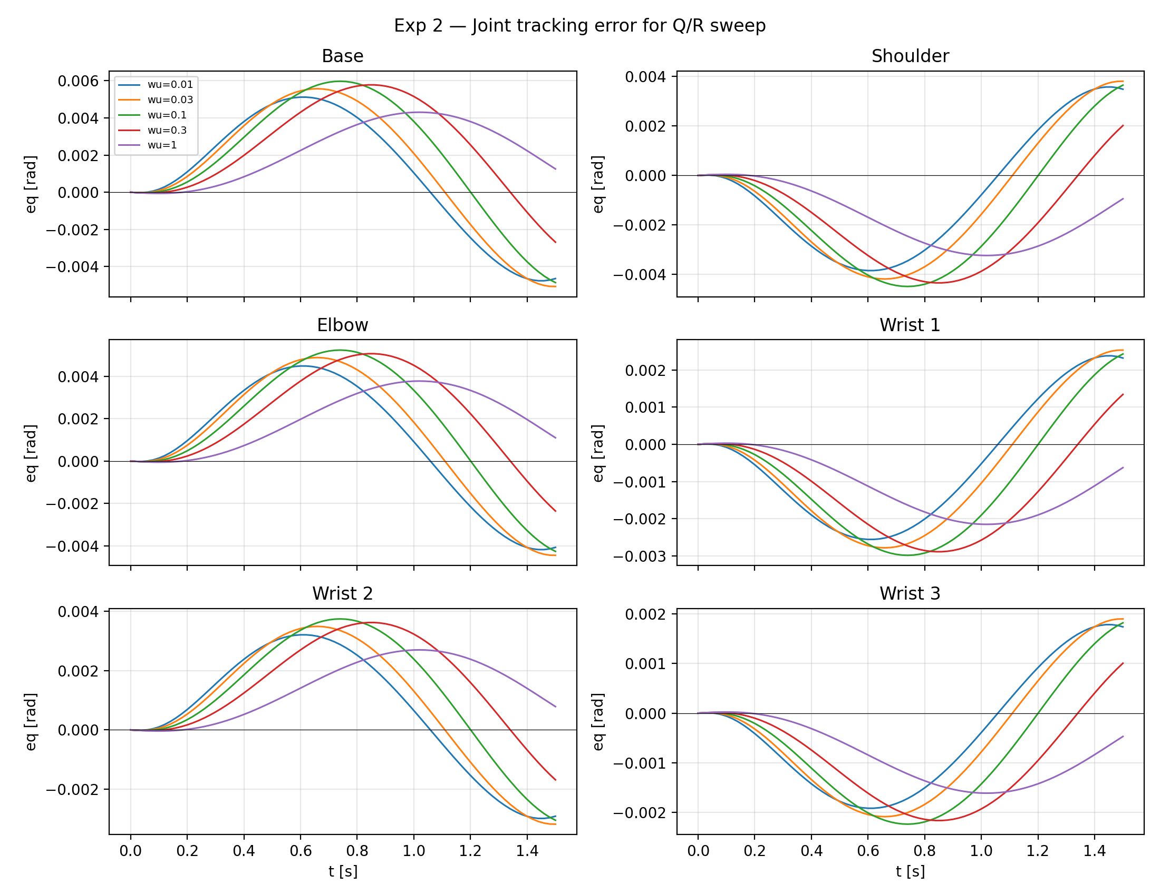
Figura 3. Error de seguimiento e_q(t) por articulación para los cinco valores de w_u barridos en el Experimento 2.
El gráfico más adecuado para sintetizar este experimento es la curva de compromiso entre RMS(e_q) y u_energy al variar w_u, mostrada en la Figura 4. Esta figura permite visualizar directamente la relación no lineal entre precisión y esfuerzo y responde a la pregunta del experimento de manera compacta: variaciones apreciables de w_u producen desplazamientos sobre una curva cerrada y relativamente plana, donde el mínimo del error no coincide con el mínimo de la energía.
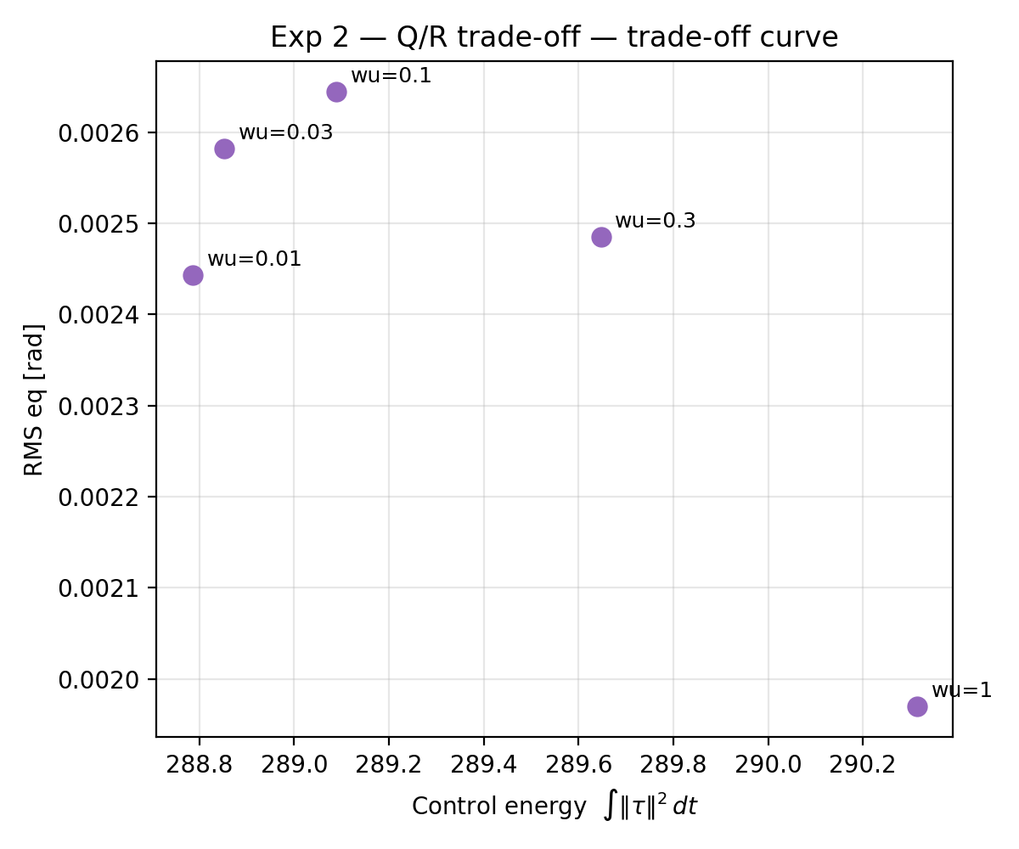
Figura 4. Compromiso entre RMS(e_q) y u_energy al variar el peso de control w_u en el Experimento 2.
Conclusión del Experimento 2: en el rango evaluado, w_u es un parámetro sensible pero su efecto no es monótono; la elección del valor base w_u = 0.1 se encuentra en una región de desempeño razonable, aunque existen configuraciones cercanas con ligeras ventajas en precisión o en energía.

5.3. Experimento 3 — influencia del horizonte N
En el tercer experimento se varía la longitud del horizonte N ∈ {5, 10, 20, 40, 80}, manteniendo constantes los pesos. Los resultados se presentan en la Tabla 3.
Tabla 3. Barrido del horizonte N.
N | RMS(e_q) [rad] | u_energy | e_q final [rad]
5 | 0.002644 | 289.089 | 0.003501
10 | 0.002644 | 289.089 | 0.003501
20 | 0.002644 | 289.089 | 0.003501
40 | 0.002644 | 289.089 | 0.003501
80 | 0.002644 | 289.089 | 0.003501
La observación es contundente: en la serie evaluada, variar el horizonte N no produce cambios detectables en ninguna de las métricas. Las tres columnas coinciden cifra a cifra entre los cinco valores de N. Esta observación requiere una interpretación cuidadosa, y no simplemente la afirmación de que el horizonte es irrelevante.
Conceptualmente, N representa el número de pasos futuros considerados por la recursión de Riccati para calcular la ganancia. No es una distancia física ni una ventana temporal sobre la referencia; es la profundidad con la que se evalúa el costo cuadrático futuro. En muchos problemas lineales con costos cuadráticos acotados, la ganancia K_0 generada por la recursión converge rápidamente a la solución de la ecuación algebraica de Riccati en régimen estacionario, de modo que incrementar N más allá de cierto umbral deja de modificar K_0 de forma perceptible.
Dado que la ley de control implementada utiliza únicamente K_0 en cada paso, si K_0 se estabiliza para horizontes cortos, entonces el comportamiento del sistema a lazo cerrado también lo hace. La Tabla 3 es compatible con esta interpretación: para la combinación concreta de Q, R, A y B empleada, la ganancia del primer paso es prácticamente la misma desde N = 5, y por tanto todas las métricas coinciden. Una segunda interpretación complementaria es que, para pesos pequeños del costo terminal relativo al costo de etapa, la convergencia hacia el régimen estacionario es rápida.
La recomendación metodológica es clara: la insensibilidad observada no debe interpretarse como una propiedad general del regulador, sino como una característica de esta combinación específica de parámetros. Un experimento complementario futuro consistiría en repetir el barrido para pesos terminales significativamente distintos o para pasos dt diferentes, con el objetivo de observar en qué régimen el horizonte comienza a tener influencia medible.
Conclusión del Experimento 3: en el rango y configuración evaluados, el horizonte N no muestra sensibilidad detectable; esto es coherente con la convergencia rápida de la recursión de Riccati hacia una ganancia estacionaria.

5.4. Experimento 4 — configuraciones objetivo
El cuarto experimento evalúa la robustez del regulador frente a tres configuraciones objetivo de complejidad creciente. A diferencia de los experimentos anteriores, aquí se cambia la referencia y no el regulador; esta serie permite aislar el efecto de la tarea sobre las métricas. Las tres configuraciones se definen objetivamente en términos de la amplitud y asimetría del desplazamiento articular. Target A corresponde a q_target = [0.4, −0.3, 0.4, −0.2, 0.3, −0.15] rad, una desviación moderada respecto al reposo con amplitudes reducidas y signos alternados. Target B corresponde a q_target = [1.0, 0.0, 0.8, 0.0, 0.4, 0.0] rad, una configuración explícitamente asimétrica en la que tres articulaciones presentan desviaciones grandes y tres permanecen exactamente en cero. Target C corresponde a q_target = [1.2, −0.9, 1.0, −0.7, 0.8, −0.5] rad, una configuración de amplitud grande en todas las articulaciones, con signos alternados. Esta progresión se ha diseñado para que A represente un caso benigno, B introduzca asimetría explícita y C imponga amplitudes extremas.
Tabla 4. Métricas de los tres objetivos.
Objetivo | RMS(e_q) [rad] | max |e_q| [rad] | e_q final [rad] | u_energy
Target A | 0.001406 | 0.002988 | 0.001861 | 71.686
Target B | 0.002515 | 0.007470 | 0.003329 | 212.174
Target C | 0.004033 | 0.008963 | 0.005339 | 598.401
La justificación de la elección de los tres objetivos es la siguiente. Target A se elige como caso benigno: las amplitudes son moderadas y el movimiento es suave por simetría relativa. Target B introduce asimetría intencionada: algunas articulaciones permanecen cerca de cero mientras otras recorren desplazamientos comparables a los del caso base; con ello se somete al regulador a referencias con contenido distinto por articulación, relevante para evaluar si la estructura diagonal de Q y R mantiene un desempeño equilibrado. Target C corresponde a amplitudes grandes en todas las articulaciones: estresa el regulador con movimientos más largos y acelera la acumulación de acoplamientos no lineales en la dinámica inversa.
La tendencia cuantitativa es clara: el error RMS crece monótonamente con la complejidad del objetivo (de 1.4 · 10^-3 rad en A a 4.0 · 10^-3 rad en C); el máximo absoluto crece de forma similar; la energía integrada crece rápidamente, pasando de ~72 en A a ~598 en C, aproximadamente un factor ocho. Este crecimiento es coherente con el hecho de que las referencias más amplias requieren mayor aceleración y, por la dinámica inversa, mayor momento, lo cual infla el integrando ||τ(t)||^2. La estructura no lineal del manipulador contribuye además a que el esfuerzo no escale linealmente con la amplitud.
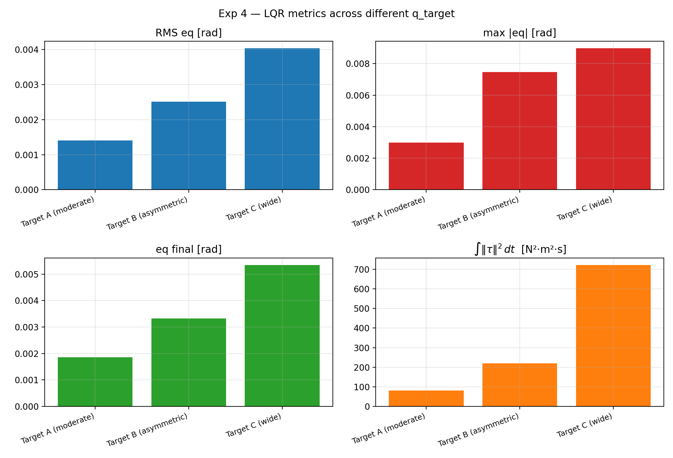
Figura 5. Comparación visual de las métricas y trazas principales para las tres configuraciones objetivo (Target A, B y C) del Experimento 4.
La Figura 5 agrupa visualmente las métricas y trazas principales para las tres configuraciones. La progresión de A a C en error RMS, error máximo y energía es claramente visible; en particular, la curva asociada a Target C se distancia notablemente de las otras dos en la componente de energía, lo que confirma la fuerte no linealidad del costo frente a la amplitud de la maniobra.
Conclusión del Experimento 4: el regulador mantiene estabilidad y precisión aceptable para los tres objetivos; sin embargo, tanto el error como la energía son sensibles a la complejidad geométrica de la referencia, con crecimiento fuertemente no lineal en la energía. Esto debe considerarse al diseñar tareas futuras: los pesos base pueden ser adecuados para Target A pero potencialmente conservadores para Target C.

6. Discusión de resultados
La combinación de los cuatro experimentos permite construir un panorama más rico que el que aporta cualquiera de ellos por separado. La conclusión transversal de mayor peso es que el regulador LQR de horizonte finito, acoplado con dinámica inversa y referencia minimum-jerk, constituye un esquema de control eficaz para el UR5e en tareas de seguimiento articular, con errores del orden del milirradián en condiciones representativas.
En cuanto al Experimento 1, el caso base no sólo confirma la viabilidad numérica y dinámica del esquema, sino que establece un punto de referencia cuantitativo que sirve como base de comparación para todos los análisis subsiguientes. La suavidad del perfil de momentos valida que el acoplamiento entre el LQR y la dinámica inversa es consistente.
El Experimento 2 revela una propiedad importante: el peso w_u tiene impacto pero no es un parámetro con un óptimo trivial. La existencia de un mínimo de RMS en w_u = 1 es contraintuitiva bajo la interpretación simplista de "más penalización = peor seguimiento" y exige una lectura más cuidadosa del sistema: en el modelo local de doble integrador, ganancias distintas reparten temporalmente el esfuerzo de forma distinta, y en ciertos regímenes una ganancia más suave puede centrar mejor la trayectoria sobre la referencia. Desde el punto de vista práctico, esto sugiere que la calibración de w_u debe apoyarse en barridos empíricos más que en reglas a priori.
El Experimento 3 muestra que el horizonte N, en el rango y configuración evaluados, no modifica las métricas. Interpretado correctamente, este resultado es compatible con la teoría: cuando la recursión de Riccati converge rápidamente a su régimen estacionario, la ganancia del primer paso se estabiliza y, dado que la ley de control solo utiliza esta ganancia, el comportamiento a lazo cerrado es insensible al horizonte. Sería erróneo concluir que el horizonte no importa en general: lo que el experimento muestra es que, para esta combinación concreta, N ≥ 5 es suficiente y el esfuerzo computacional adicional de horizontes mayores no aporta beneficio.
El Experimento 4 documenta explícitamente que la complejidad geométrica de la referencia domina la variación de las métricas entre escenarios. El crecimiento aproximadamente de orden superior en u_energy al aumentar la amplitud de la maniobra evidencia el papel clave de la dinámica no lineal del manipulador. En términos prácticos, diseñar tareas con amplitudes grandes implicará necesariamente un aumento significativo del presupuesto energético, independientemente de la calidad del regulador.
Integrando los cuatro experimentos, los parámetros con mayor influencia observada sobre el desempeño del regulador son, en orden: la configuración objetivo (complejidad de la referencia), el peso de control w_u (no monótono) y, en último lugar, el horizonte N (sin influencia detectable en el rango evaluado). Esta jerarquía es informativa para futuras decisiones de diseño.

7. Limitaciones del estudio
El presente estudio se desarrolla bajo un conjunto de supuestos que acotan su alcance y que deben hacerse explícitos para interpretar correctamente sus conclusiones.
- Modelo de fricción aproximado: los coeficientes b_i y el factor friction_scale no provienen de una identificación experimental sobre el robot real; fueron elegidos siguiendo recomendaciones bibliográficas y ajustados empíricamente. Un modelo de fricción más preciso (con componentes de Coulomb y de Stribeck, por ejemplo) podría modificar las métricas de energía.
- Parámetros dinámicos combinados: aunque las longitudes, masas, centros de masa e inercias proceden del URDF oficial, algunos coeficientes secundarios fueron aproximados. La sensibilidad de los resultados frente a perturbaciones de estos parámetros no ha sido cuantificada en este informe.
- Conjunto limitado de trayectorias objetivo: las cuatro series se desarrollan sobre maniobras punto a punto minimum-jerk con duración T = 1.5 s. Trayectorias más rápidas, con tramos múltiples o con interacción con el entorno no están cubiertas.
- Ausencia de validación en hardware: todas las métricas proceden de simulaciones. La validación experimental sobre el robot físico queda pendiente y es un paso imprescindible para fortalecer la evidencia. En escenarios con control remoto, adicionalmente deben considerarse efectos como la latencia de red y su influencia sobre la estabilidad, descritos en la literatura sobre teleoperación de sistemas conectados [5].
- Horizonte evaluado acotado: el análisis del horizonte N se realizó para {5, 10, 20, 40, 80}. La extrapolación a horizontes menores, o con pesos terminales radicalmente distintos, no ha sido efectuada.
- Saturación de actuadores: la ley de control incluye una saturación de la aceleración deseada; los límites concretos empleados corresponden a valores conservadores y no han sido auditados sistemáticamente contra los catálogos del fabricante.
Hacer explícitas estas limitaciones no debilita el estudio; al contrario, refuerza la validez interna de las conclusiones y delimita claramente el terreno sobre el que se apoyan las afirmaciones. Cualquier extensión futura debería abordar preferentemente los dos primeros puntos, cuya influencia potencial sobre las métricas cuantitativas es mayor.

8. Conclusión
Este informe ha documentado de forma integral el diseño, la implementación y la evaluación experimental de un regulador LQR de horizonte finito para el seguimiento articular del manipulador UR5e. Los aportes principales son cuatro.
Primero, se formalizó el modelo matemático empleado: la referencia minimum-jerk, el modelo local de error de doble integrador, el funcional de costo cuadrático, la recursión de Riccati y la dinámica inversa del UR5e. Cada bloque se presentó con su fórmula explícita y con el significado físico de los parámetros, eliminando cualquier dependencia de lectura del código fuente.
Segundo, se documentó el origen de cada parámetro del modelo y del regulador, clasificándolos como oficiales, heurísticos o experimentales. La Tabla 1 concentra esta trazabilidad y responde directamente a la observación académica sobre la necesidad de justificar la procedencia de cada número.
Tercero, los cuatro experimentos confirmaron la operatividad del esquema y arrojaron resultados cuantitativos interpretables: el caso base es estable y preciso; el peso de control tiene impacto no monótono; el horizonte N es insensible en el régimen evaluado, con justificación teórica; y las configuraciones objetivo dominan la variación del esfuerzo energético.
Cuarto, la discusión incorpora una jerarquía explícita de influencia de los parámetros y las limitaciones del estudio definen un programa claro para etapas posteriores del trabajo de tesis, con prioridad en la identificación experimental del modelo de fricción y en la validación sobre hardware.
Con estos resultados, la etapa actual del proyecto puede considerarse verificada: el regulador propuesto es una base sólida sobre la cual construir análisis adicionales, comparaciones con controladores alternativos y validaciones sobre el robot real.

Referencias
Las referencias a continuación sustentan los fundamentos teóricos presentados en las Secciones 2 y 3 (generación de la referencia minimum-jerk, formulación del regulador LQR de horizonte finito y dinámica inversa del manipulador), así como las observaciones sobre validación futura en hardware recogidas en la Sección 7.
[1] Bobrow J. E., Dubowsky S., Gibson J. S. Time-optimal control of robotic manipulators along specified paths // The International Journal of Robotics Research. — 1985. — Vol. 4, No. 3. — P. 3–17. — DOI: 10.1177/027836498500400301.
[2] Jutard-Malinge A.-D., Bessonnet G. Optimal motion planning of robotic manipulators removing mobile objects grasped in motion // Journal of Intelligent and Robotic Systems. — 2000. — Vol. 29. — P. 233–255. — DOI: 10.1023/A:1008144028248.
[3] Flash T., Hogan N. The coordination of arm movements: an experimentally confirmed mathematical model // The Journal of Neuroscience. — 1985. — Vol. 5, No. 7. — P. 1688–1703. — DOI: 10.1523/JNEUROSCI.05-07-01688.1985.
[4] Hogan N. An organizing principle for a class of voluntary movements // The Journal of Neuroscience. — 1984. — Vol. 4, No. 11. — P. 2745–2754. — DOI: 10.1523/JNEUROSCI.04-11-02745.1984.
[5] Kamtam S. B., Lu Q., Bouali F., Haas O. C. L., Birrell S. Network Latency in Teleoperation of Connected and Autonomous Vehicles: A Review of Trends, Challenges, and Mitigation Strategies // Sensors. — 2024. — Vol. 24, No. 12. — Art. 3957. — DOI: 10.3390/s24123957.
[6] Korayem M. H., Rahimi H. N., Nikoobin A. Mathematical modeling and trajectory planning of mobile manipulators with flexible links and joints // Applied Mathematical Modelling. — 2012. — Vol. 36, Iss. 7. — P. 3229–3244. — DOI: 10.1016/j.apm.2011.10.002.
[7] Serj_ssv. MIMO LQR/LQG: регулятор линейно-квадратичный и линейно-гауссовский с практическим примером и кодом (Parte 1) // Хабр. — 2025. — URL: https://habr.com/ru/articles/976960/ (consultado: 17.02.2026).
[8] Serj_ssv. Augmented LQR: расширение пространства состояний para eliminar el error estático (Parte 2) // Хабр. — 2025. — URL: https://habr.com/ru/articles/980132/ (consultado: 17.02.2026).

Apéndice A. Nota ampliada sobre el origen de los parámetros
Este apéndice complementa la Tabla 1 con observaciones adicionales sobre la procedencia y el grado de ajuste de cada parámetro numérico, sin reintroducir nuevas tablas. Los parámetros geométricos y de masa (longitudes de eslabón a_i, masas m_i, posiciones de los centros de masa r_i y tensores de inercia I_i) proceden íntegramente del modelo URDF oficial del UR5e distribuido por el fabricante y ampliamente utilizado en el ecosistema ROS mediante el paquete universal_robot. Estos valores no se han modificado en ninguna etapa del presente trabajo; cualquier desviación futura respecto a ellos debería quedar explícitamente trazada y justificada.
La aceleración de la gravedad se adopta como la constante física estándar g = 9.81 m/s². Los seis coeficientes viscosos b_i del modelo de fricción son valores heurísticos tomados de recomendaciones en la literatura de caracterización del UR5e y calibrados empíricamente para reproducir la disipación global observada sobre el simulador de referencia. El escalar friction_scale es un factor multiplicativo global que permite ajustar uniformemente la disipación sin reidentificar cada b_i por separado; es una herramienta de calibración, no un parámetro físico identificado.
Los parámetros temporales dt = 0.02 s y T = 1.5 s son decisiones de diseño: el primero responde al compromiso entre estabilidad numérica de la integración y frecuencia realista de un lazo de control (50 Hz), el segundo a la necesidad de producir aceleraciones articulares bajo un umbral conservador según la fórmula de dimensionado derivada en §2.1. Los cinco pesos del LQR (w_q, w_dq, w_u, w_qN, w_dqN) se eligieron por exploración empírica preliminar y son, por tanto, la parte del modelo con mayor margen de ajuste; su sensibilidad frente al desempeño se estudia explícitamente en §5.2. El horizonte base N = 20 se escogió por razones de diseño y su insensibilidad queda estudiada en §5.3.
En conjunto, la jerarquía de confianza sobre los parámetros, de mayor a menor, es: parámetros geométricos e inerciales (muy alta confianza, fuente oficial), pesos LQR (confianza media, barridos disponibles), parámetros de fricción (confianza baja, candidatos prioritarios para identificación experimental en trabajo futuro). Esta jerarquía es el criterio natural para decidir qué elementos del modelo deberían ser revisados primero en la siguiente etapa del estudio.

Apéndice B. Notas sobre las figuras
Se resumen a continuación las convenciones gráficas empleadas en las cinco figuras del cuerpo principal, con el fin de facilitar su lectura y referencia cruzada.

B.1. Figuras 1 y 2 — Experimento base
La Figura 1 superpone, para cada una de las seis articulaciones del UR5e, la trayectoria real q(t) producida por el sistema a lazo cerrado y la referencia minimum-jerk q_ref(t). Para evitar confusión, las referencias se dibujan con trazado discontinuo. La Figura 2 muestra los momentos τ(t) aplicados por la dinámica inversa; cada color corresponde a una articulación distinta. La suavidad de estas trazas es el indicio visual más directo de la ausencia de inestabilidades numéricas en el controlador.

B.2. Figuras 3 y 4 — Barrido de w_u
La Figura 3 agrupa las trazas del error e_q(t) por articulación para cinco valores de w_u. La Figura 4 sintetiza ese barrido en una curva única de compromiso RMS–energía: cada punto corresponde a un valor distinto del peso de control, y su posición sobre el plano revela la relación no monótona entre precisión y esfuerzo descrita en la Sección 5.2.

B.3. Figura 5 — Configuraciones objetivo
La Figura 5 compara visualmente las métricas y algunas trazas principales para las tres configuraciones objetivo (Target A, B, C). La elección de los ejes y del esquema de colores sigue la convención general del informe, y la figura debe leerse en conjunto con la Tabla 4 y la descripción textual de las tres configuraciones en §5.4.

